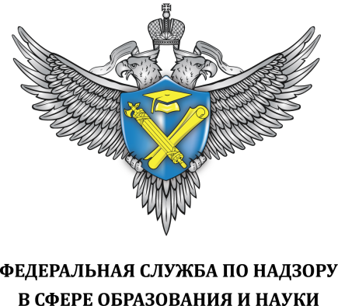

Сведения по показателям аккредитационного мониторинга

Наименование образовательной организации | Муниципальное казенное общеобразовательное учреждение "Цинитская средняя общеобразовательная школа им. Магомедова А.М."
ОГРН образовательной организации | 1020501801869
Уровень образования | Начальное общее образование

Показатель 1. Наличие электронной информационно-образовательной среды
1. Личный кабинет в федеральной государственной информационной системе «Моя школа» | Имеется
2. Локальный нормативный акт об электронной информационно-образовательной среде | Не имеется
3. Наличие доступа к цифровой (электронной) библиотеке и/ или иным электронным образовательным ресурсам | Не имеется
4. Наличие доступа к электронной системе учета обучающихся, учета и хранения их образовательных результатов (электронный журнал, электронный дневник) | Не имеется
5. Наличие доступа к электронным портфолио обучающихся | Не имеется
6. Наличие доступа к учебному плану, рабочим программам учебных предметов, учебных курсов (в том числе внеурочной деятельности), учебных модулей начального общего образования | Не имеется
7. Доступ к сети «Интернет» | Не имеется
Показатель 2. Участие обучающихся в оценочных мероприятиях, проведенных в рамках мониторинга системы образования
1. Участие обучающихся в оценочных мероприятиях | Принимали участие
Показатель 3. Доля педагогических работников, имеющих первую или высшую квалификационные категории, ученое звание и (или) ученую степень и (или) лиц, приравненных к ним, в общей численности педагогических работников, участвующих в реализации основной образовательной программы начального общего образования
1. Количество педагогических работников, имеющих первую или высшую квалификационные категории по должности «Учитель» и (или) «Преподаватель», ученое звание и (или) ученую степень (в том числе богословскими учеными степенями и званиями) и лиц, приравненных к ним, участвующих в реализации учебного плана основной образовательной программы начального общего образования | 1
2. Общее количество педагогических работников, участвующих в реализации образовательной программы начального общего образования | 6
Показатель 4. Доля педагогических работников, прошедших повышение квалификации по профилю педагогической деятельности за последние 3 года, в общем числе педагогических работников, участвующих в реализации основной образовательной программы начального общего образования
1. Количество педагогических работников, прошедших повышение квалификации по профилю педагогической деятельности за последние 3 года, участвующих в реализации учебного плана основной образовательной программы начального общего образования | 6
2. Общее количество педагогических работников, участвующих в реализации учебного плана основной образовательной программы начального общего образования | 2

Комментарии при прохождении аккредитационного мониторинга
Номер показателя | Комментарии

Руководитель
образовательной организации ___________________ Подпись_____________

